2023213ZK7

(2023·四川省甘孜州高二期中)一列简谐横波沿直线由*A*向*B*传播，*A*、*B*相距0.45 m，图是*A*处质点的振动图像。当*A*处质点运动到波峰位置时，*B*处质点刚好到达平衡位置且向*y*轴正方向运动，这列波的波速可能是(　　)

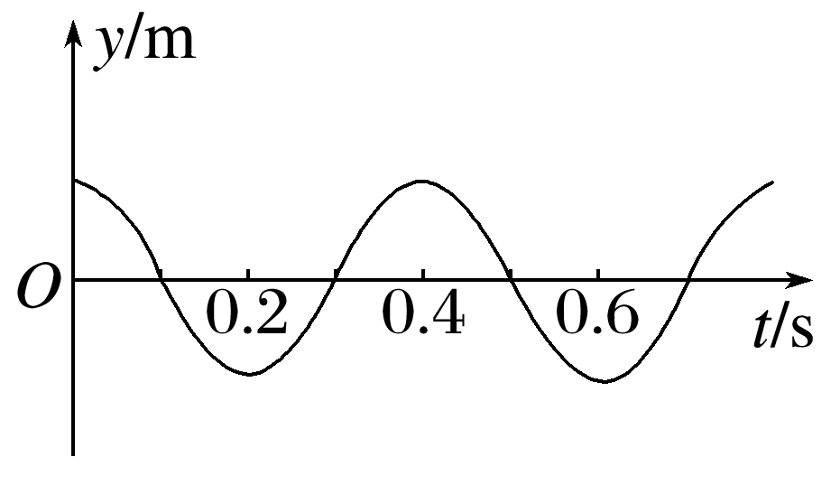

A．1.5 m/s B．3.0 m/s

C．4.5 m/s D．6.0 m/s